Муниципальное бюджетное дошкольное образовательное учреждение
«Детский сад комбинированного вида
№ 7 «Улыбка»
663612, Россия, Красноярский край,
г. Канск, 5-й городок, д. 38,
телефон (39161) 9-00-12, 9-00-13
E-mail: ulybka.2015@yandex.ru

Отчет о проведенной акции:
«Три П: Понимаем, Принимаем, Помогаем» в МБДОУ №7
Министерство образования Красноярского края организует в период с 5 октября по 8 декабря 2023 года краевую акцию: «Три П: Понимаем, Принимаем, Помогаем», которая способствует формированию толерантных установок по отношению к детям с ограниченными возможностями здоровья, инвалидностью.
Толерантность дошкольника, является фактором социализации и в значительной мере определяет успешность жизненного пути ребёнка. Именно поэтому важнейшей задачей является развитие умения строить взаимоотношения с окружающими на основе взаимопонимания, готовности принять других людей и их взгляды такими, как они есть.
Наш детский сад не остался в стороне от проведения данной Акции.
С ребятами старшего дошкольного возраста была организована акция: «Посылка солдату СВО» с целью развития патриотизма и чувства сострадания и взаимовыручки, уважения к тем, кто стоит на защите нашей Родины. В преддверии самого волшебного праздника –Нового года, воспитанники собрали гуманитарную помощь с продуктами питания и изготовили поздравительные открытки для участников СВО, а также с помощью воспитателей написали письма со словами поддержки, согревающими душу и сердце солдат в минуты отдыха.
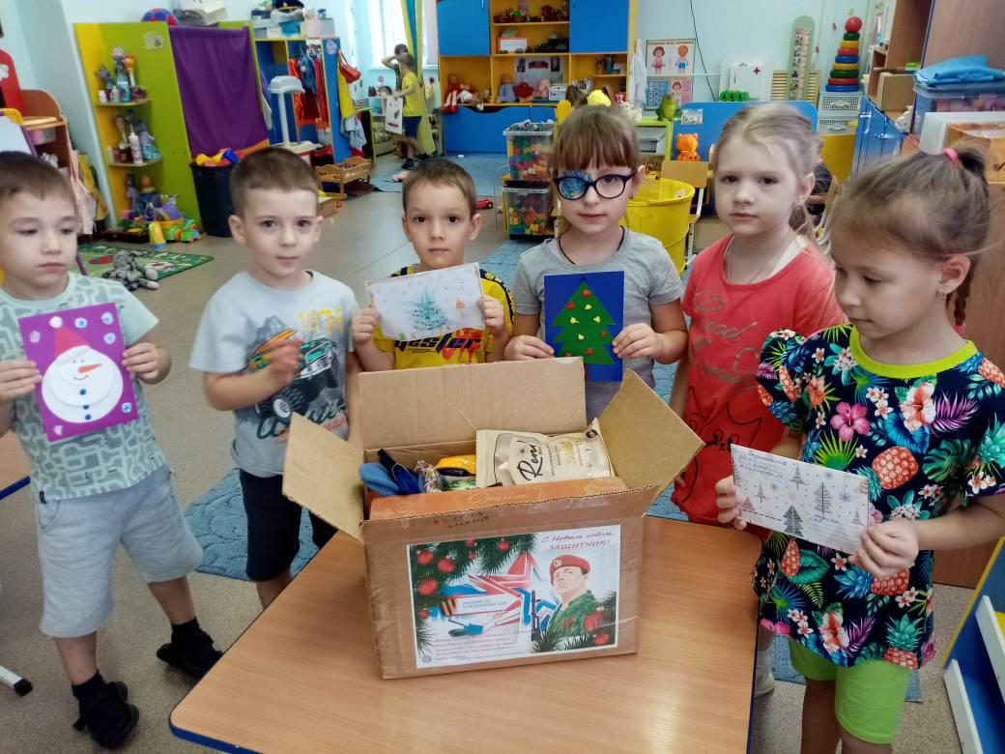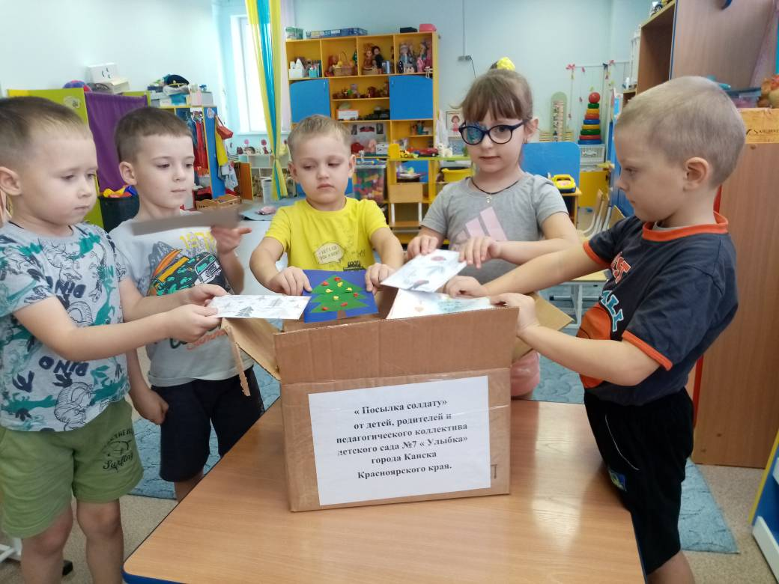
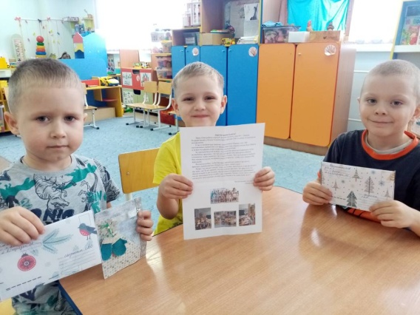
В старшей группе «Капитошка» ряд мероприятий был направлен на развитие у воспитанников толерантного отношения к людям с ОВЗ и инвалидам.
Беседа «Все люди разные» проводилась с целью воспитания терпимого отношения к людям с ограниченными возможностями развития, готовности им помогать. В ходе беседы с включением интерактивной презентации дети расширили своё представление о людях с ограниченными возможностями здоровья- слабовидящих, незрячих, глухонемых. Ребята узнали, что необходимо оказывать посильную помощь людям в этом нуждающимся, узнали, что такое сострадание и познакомились с таким понятием, как «инвалид».
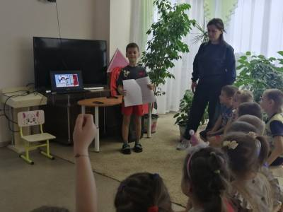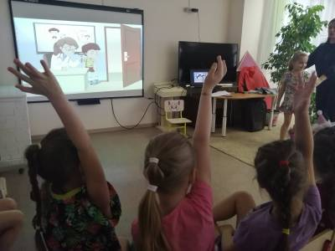
Воспитанники, с помощью игры «Пойми меня», попробовали прочувствовать, как живется людям, у которых отсутствует слух и речь. Дети, по очереди, пробовали без слов объяснить, что они хотят есть, пить, болит голова или хотят почитать книгу. Остальные должны были понять ведущего. А в игре «Поводырь» ребята поняли, что незрячему человеку очень трудно обходиться без посторонней помощи. В парной игре они сыграли роль поводыря и слепого, которого необходимо было провести через преграды. По итогу двух игр дети поделились своими впечатлениями, рассказали, какие эмоции они испытывали, когда не могли видеть или сказать.
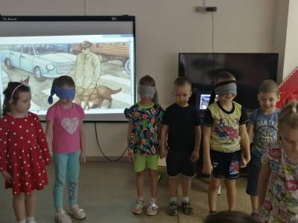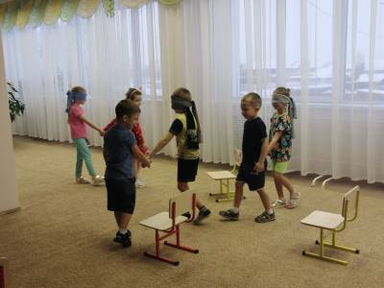

Также дошкольники посмотрели мультфильм «Цветик-семицветик» про мальчика Витю, который не мог ходить и девочку Женю, которая ему помогла. Дети, в ходе беседы по просмотренному, поделились своими мнениями и впечатлениями о добром поступке.
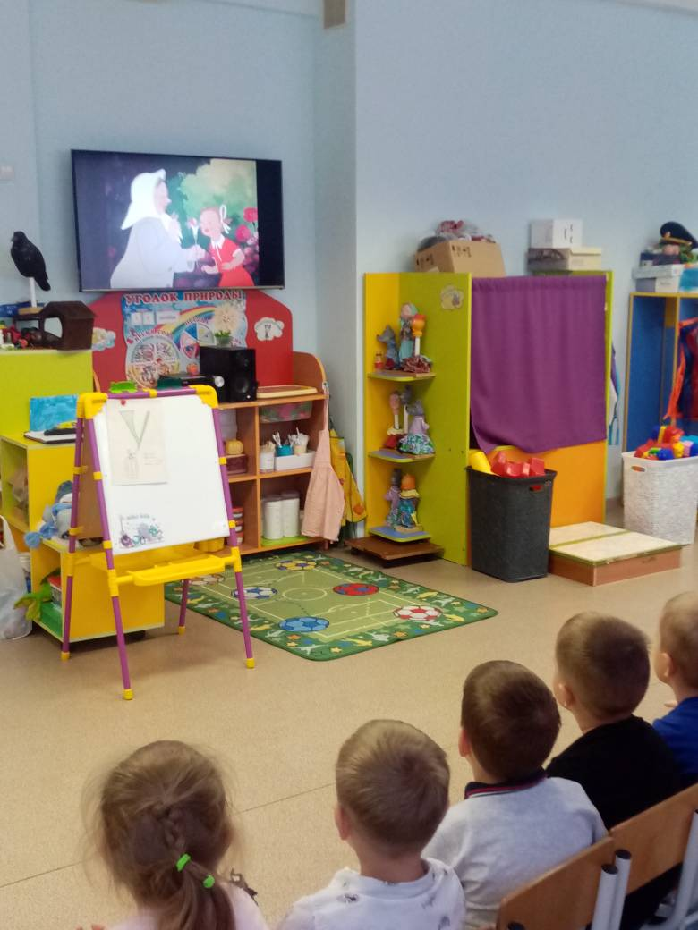
И по итогу всех мероприятий ребята раскрасили большую раскраску, символизирующую мир, дружбу, взаимовыручку всех людей на нашей планете. Ведь каждый человек нуждается в добром отношении и зачастую ему необходима помощь неравнодушных людей.
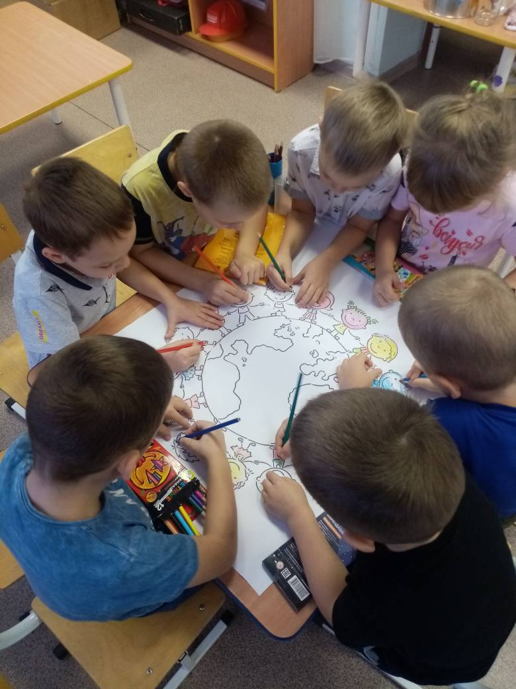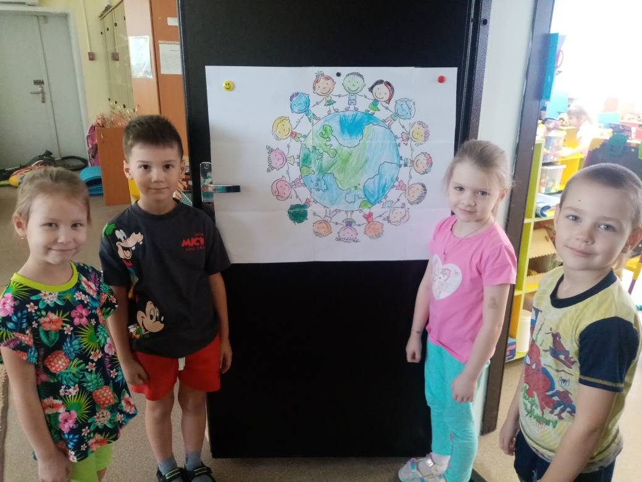

В разновозрастной группе «Пчёлки» просмотрели документальный фильм «Чемпионы. Победить через боль», в котором рассказывается, что сильные духом люди много тренируются, преодолевая свою боль, добиваясь высоких результатов в спорте.
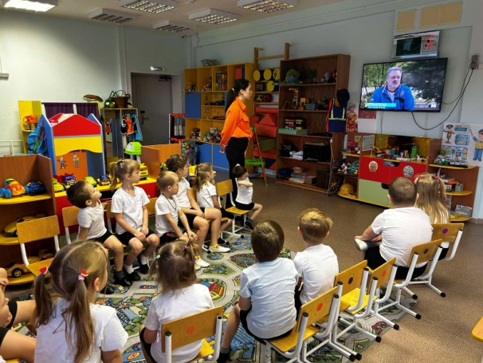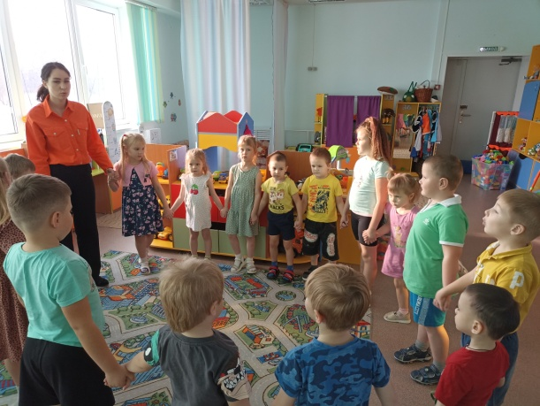
Для закрепления знаний была проведена тематическая беседа по теме: «Каждый ребенок особенный, все дети равные». В ходе которой дошкольники поняли, что любой ребенок может оказаться в трудной ситуации по разным причинам, но как все дети они хотят общаться со сверстниками, играть в разные игры. Воспитатели познакомили детей со знаками и приспособлениями для людей с ограниченными возможностями здоровья, чтобы встретив эти знаки в общественных местах, понимали, что они означают и для кого они нужны. Для активизации знаний детей о том, какие существуют вежливые слова, когда их можно и нужно использовать, с ребятами были проиграны дидактические игры «Вежливые слова», «Добрые поступки» после чего воспитанники стали применять полученный опыт в группе со сверстниками. В результате воспитанники нарисовали рисунки и изготовили подарки для своих друзей «Сердце другу подарю».
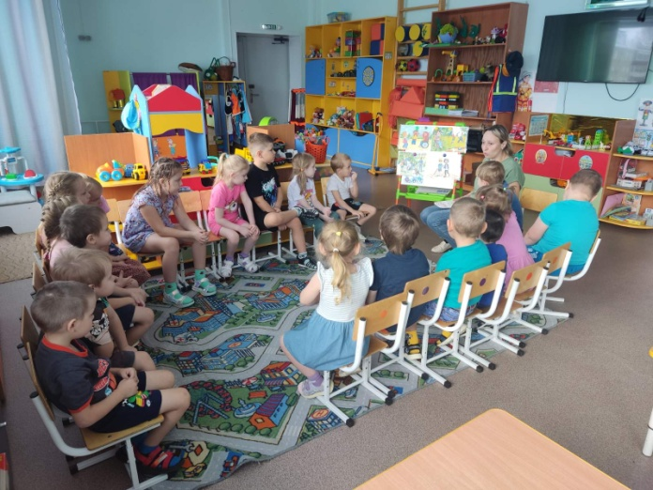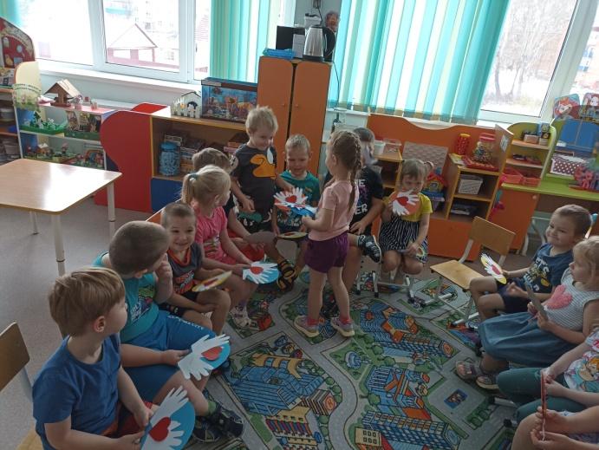

В рамках тематической недели «Добрых дел» у ребят во 2-й младшей группе прошли мероприятия, направленные на расширение представлений о добрых и плохих поступках. Воспитатели провели беседы: «Что такое доброта», «Мы разные, но мы дружим». Также младшие дошкольники играли в игры: «Назови соседа ласково», «День объятий» направленные на развитие коммуникативных навыков. У каждого ребёнка была возможность принять объятия и поделится своим теплом с другими. Дети посмотрели мультфильм «Уроки тётушки Совы- уроки доброты». По итогу мероприятий была создана коллективная аппликация «Дерево дружбы» (Сердечко в ладошке означает, что каждый может оказать помощь всем, кто в ней нуждается).
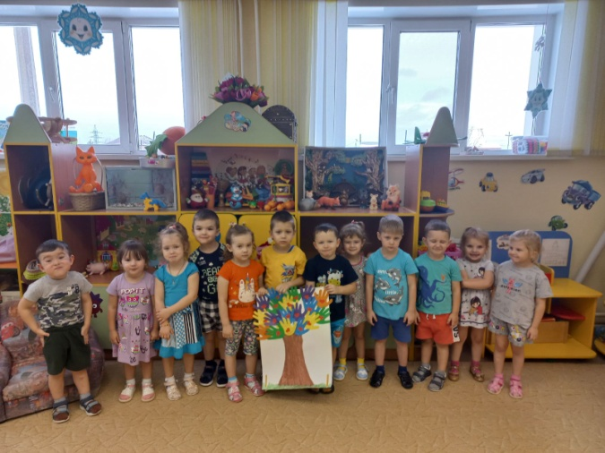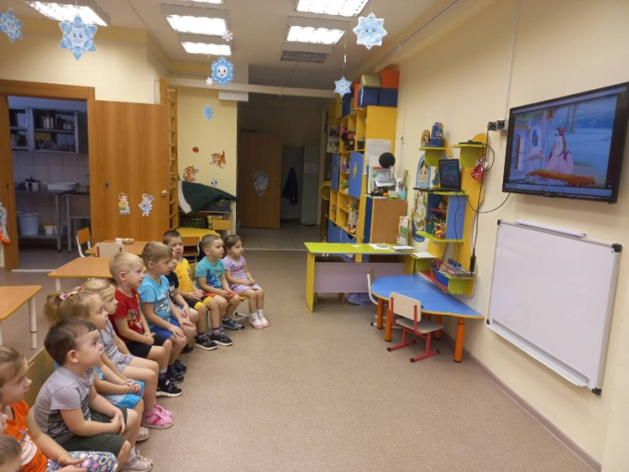

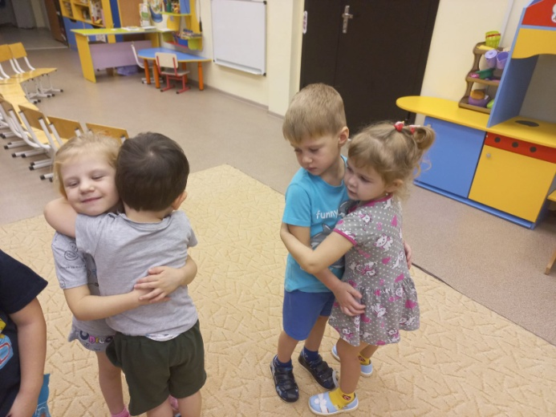

В 1-й младшей группе «Божья коровка», в рамках Акции, с детьми была проведена беседа о детях с ограниченными возможностями здоровья, инвалидностью. Малыши, совместно с воспитателями, оформили плакат «Мы все разные, но мы вместе».

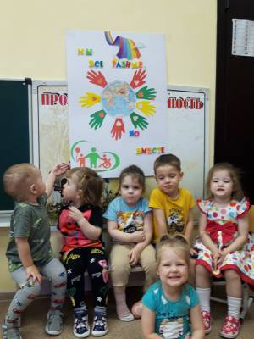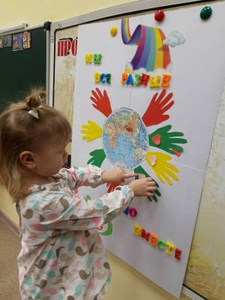

Проведённые мероприятия способствовали воспитанию у ребят таких качеств как толерантность, доброта, взаимопомощь, неравнодушие к проблемам. Им особенно важна наша поддержка и помощь. Давайте будем внимательней и добрей к ним.

